Информация о состоянии
производственного травматизма
с тяжелыми последствиями
в организациях Минской области
в 2020 году

В 2020 году по сравнению по сравнению с 2019 годом отмечено увеличение количества потерпевших с тяжелыми последствиями
в результате несчастных случаев на производстве на 4,6%
(с 152 до 159 человек). При этом по оперативным данным Департамента государственной инспекции труда Министерства труда и социальной защиты Республики Беларусь в организациях Минской области количество погибших в результате несчастных случаев на производстве увеличилось с 35 до 39 человек, а количество получивших тяжелые производственные травмы – с 117 до 120 человек.

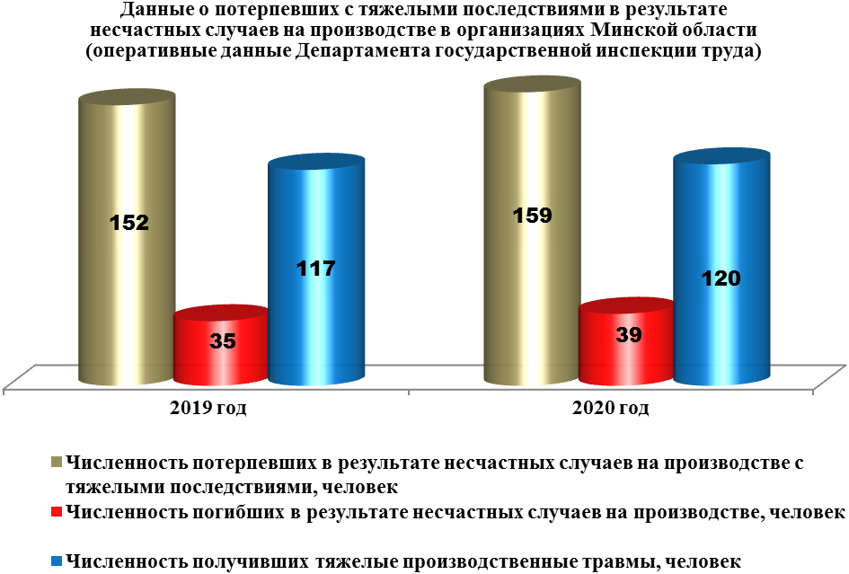

Минская область относится к регионам с высоким уровнем гибели людей на производстве. Коэффициент частоты производственного травматизма со смертельным исходом (количество потерпевших со смертельным исходом за отчетный период на 100 тыс. работающих) составил 6,29 (2019 год – 5,79), при аналогичном показателе по республике – 3,53.

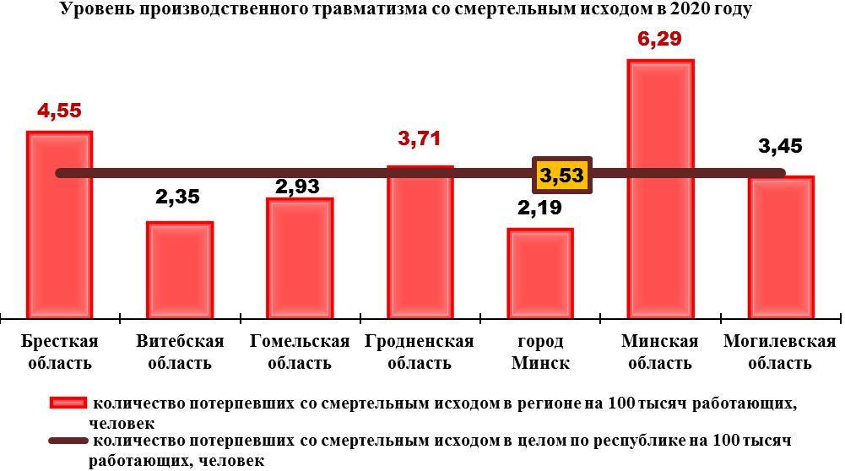

Увеличение численности погибших и потерпевших, получивших тяжелые производственные травмы, отмечено в организациях Борисовского, Солигорского и Узденского районов.

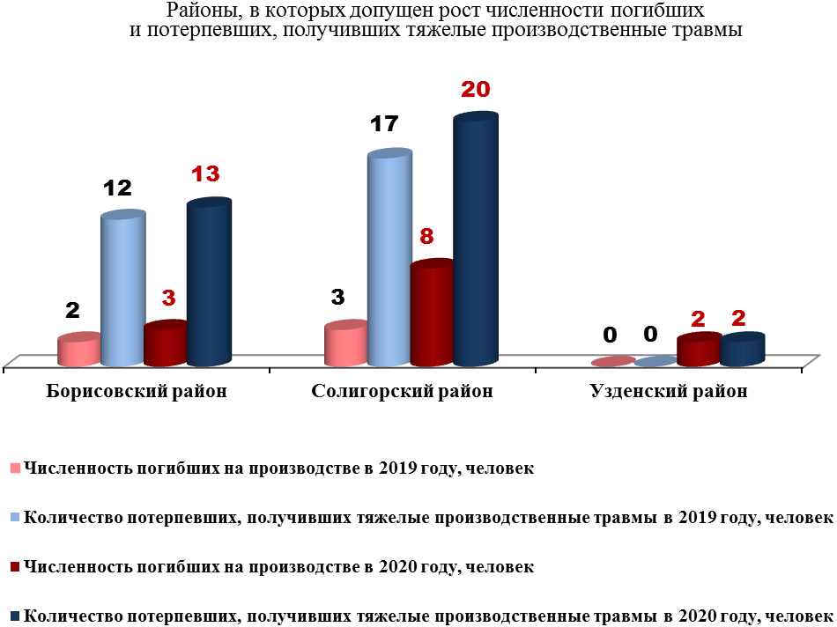

Справочно. Наибольший удельный вес потерпевших с тяжелыми последствиями в Солигорском районе приходится на ОАО «Беларуськалий», в котором погибли 3 человека, или 37,5% от общего числа смертельно травмированных в регионе, тяжелые производственные травмы получили 12 человек или 60% от общего числа тяжело травмированных
(2019 год – тяжело травмирован 1 человек).

В 2020 году произошло 7 групповых несчастных случаев
с тяжелыми последствиями, в результате которых пострадал
21 человек, в том числе 4 человека погибли и 12 человек получили тяжелые производственные травмы.

Справочно. 04.03.2020 во время доставки работников рудника Третьего рудоуправления ОАО «Беларуськалий» (г. Солигорск)
на рабочие места машинист подземных самоходных машин, управляя транспортной шахтной машиной МТ-353М2, не справился с управлением и въехал в целик горной выработки. В результате несчастного случая машинист подземных самоходных машин погиб, пять работников получили тяжелые производственные травмы и два – повреждения,
не относящиеся к тяжелым производственным травмам.
08.04.2020 в результате дорожно-транспортного происшествия
с участием трех автомобилей на 36 км автодороги Р-1 «Минск-Дзержинск» пострадали три человека, два из которых – водители автомобилей филиала «СУ № 1» РУП «Минскавтодор-Центр» (Дзержинский район) и ООО «Еврозапчасть» (Минский район) получили тяжелые производственные травмы, а еще один работник филиала
«СУ № 1» РУП «Минскавтодор-Центр» – повреждения, не относящиеся
к тяжелой производственной травме.
19.08.2020 при следовании в командировку автомобиль, которым управлял водитель ОАО «Молодечненский комбинат хлебопродуктов» съехал в кювет и врезался в дерево. В результате дорожно-транспортного происшествия экономист организации получила тяжелую производственную травму, водитель автомобиля – повреждения, не относящиеся к тяжелым производственным травмам.
28.10.2020 на территории питомника РДУСП «Восход»
РУП «Управляющая компания холдинга «Агропромышленный холдинг Управления делами Президента Республики Беларусь» (Минский район), тракторист-машинист сельскохозяйственного производства управляя трактором МТЗ-82, врезался в опорную колонну картофелехранилища, после чего произошло обрушение кровли постройки. В результате обрушения кровли заместитель начальника участка № 1 «Садоводство» погибла, питомниковод получила повреждения, не относящиеся
к тяжелым производственным травмам.
30.10.2020 при проведении пуско-наладочных работ работниками
ООО «Котлоэнергосервис» на объекте «Строительство отдельно стоящей котельной на фрезерном торфе на территории котельной № 3
в г. Слуцке» произошел взрыв в канале золоудаления, в результате которого были тяжело травмированы два работника КУП «Слуцкое ЖКХ» (главный инженер и слесарь-ремонтник).

17.11.2020 при выезде с территории производственной базы
ОАО «Плещеницлес» (Логойский район) на тракторе Беларус-82.1,
в кабине которого, кроме тракториста, находился мастер, произошло столкновение с фурой Volvo. В результате ДТП тракторист погиб, мастер получил тяжелые травмы.
29.12.2020 на осуществлявших замену колеса автомобиля ЗИЛ 131, принадлежащего КУП «Борисоводоканал», на обочине дороги Р63 «Борисов – Вилейка – Ошмяны» водителя автомобиля и слесаря
по ремонту автомобилей был совершен наезд проезжавшим грузовым автомобилем (лесовозом). В результате ДТП слесарь по ремонту автомобилей погиб на месте происшествия, водитель автомобиля получил тяжелые производственные травмы.

По сравнению с 2019 годом отмечается снижение количества групповых случаев, а также общей численности потерпевших и погибших в них. Вместе с тем допущен рост численности потерпевших, получивших тяжелые производственные травмы.

Справочно. В 2019 году произошло 10 групповых несчастных случаев с тяжелыми последствиями, в результате которых пострадало
24 человека, в том числе 5 человек погибли и 9 человек получили тяжелые производственные травмы.

Наибольший удельный вес погибших и потерпевших, получивших тяжелые производственные травмы, приходится на организации
без ведомственной подчиненности, где в результате несчастных случаев
на производстве погиб 21 человек, или 53,8% от общего числа смертельно травмированных, тяжелые производственные травмы получили
52 человека или 43,3% от общего числа тяжело травмированных.

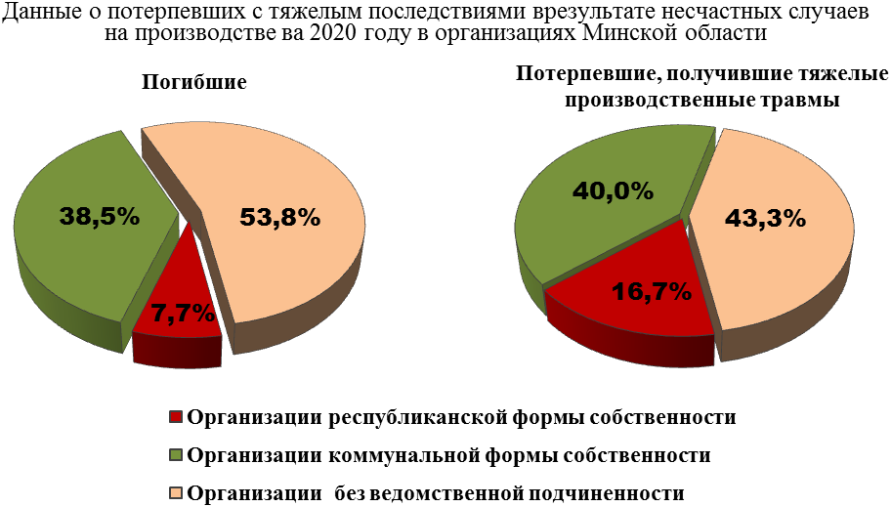

В организациях без ведомственной подчиненности количество погибших по сравнению с 2019 годом увеличилось на 6 человек,
а потерпевших, получивших тяжелые производственные травмы, – на одного человека. В организациях республиканской формы собственности отмечено снижение количества погибших, а количество потерпевших, получивших тяжелые производственные травмы, осталось на уровне 2019 года.
В организациях коммунальной формы собственности отмечен рост численности погибших и потерпевших, получивших тяжелые производственные травмы, на одного и два человека соответственно.

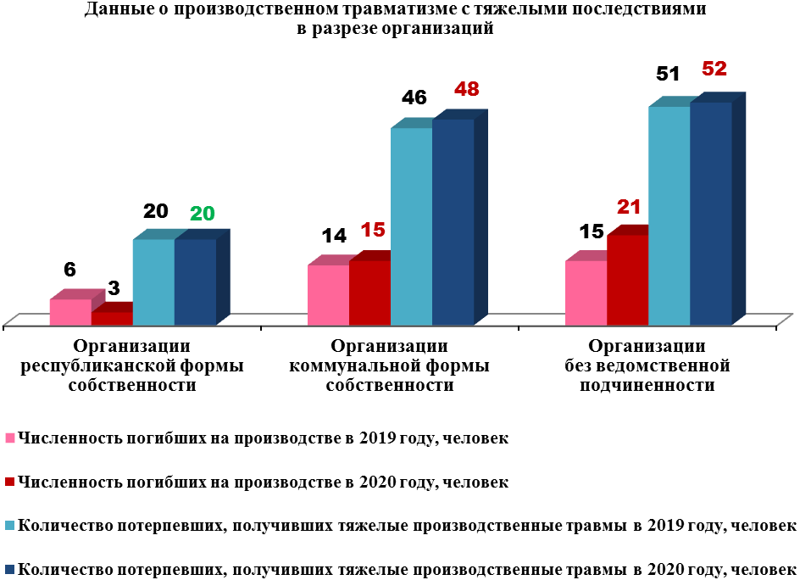

Среди организаций коммунальной формы собственности увеличение численности погибших и потерпевших, получивших тяжелые производственные травмы, отмечено в организациях, подчиненных (подведомственных) комитету по сельскому хозяйству и продовольствию облисполкома, а также в организациях, подчиненных ГО «ЖКХ Минской области» и ГУ «Объединение Минскмелиоводхоз». При этом
в организациях, подчиненных (подведомственных) комитету по сельскому хозяйству и продовольствию облисполкома удельный вес погибших
и потерпевших, получивших тяжелые производственные травмы, составляет 73,3% от общего числа смертельно травмированных,
и 58,3% от общего числа тяжело травмированных.

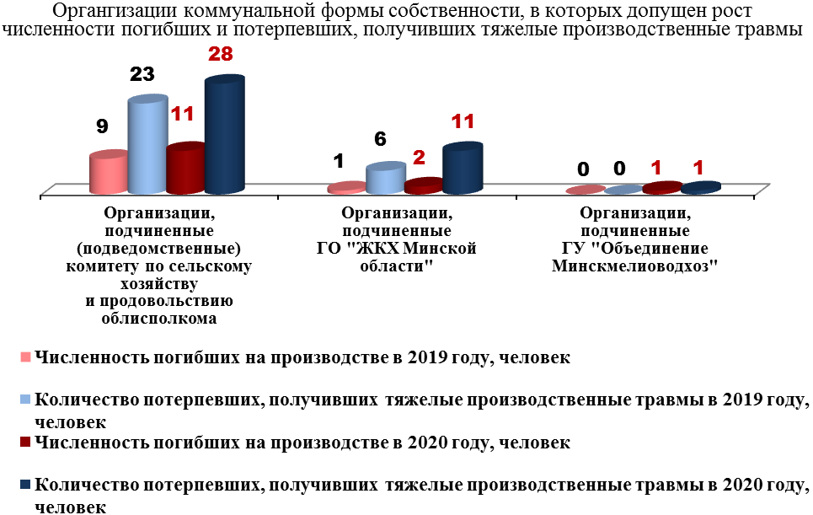

Не отмечено случаев гибели людей на производстве в организациях Березинского, Воложинского, Копыльского, Любанского, Мядельского
и Стародорожского районов.
Рост количества погибших на производстве допущен в организациях Вилейского, Крупского, Минского, Слуцкого и Червенского районов.
В организациях г. Жодино, Клецкого и Логойского районов численность погибших на производстве осталась на уровне 2019 года.

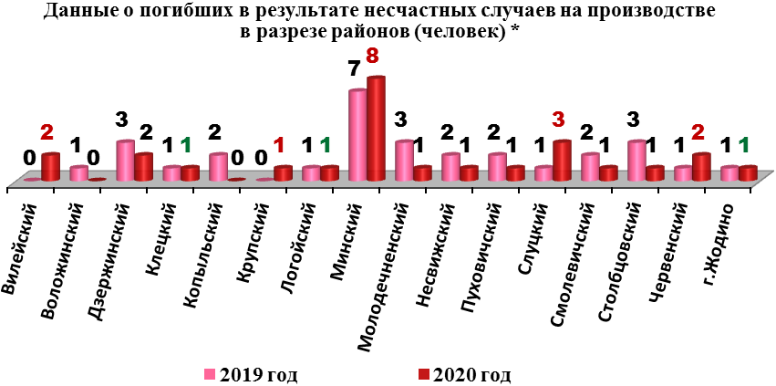

____________
* Не указаны Березинский, Любанский, Мядельский и Стародорожский районы,
в которых в 2019 и 2020 годах не отмечено случаев гибели, а также не учтены несчастные случаи, происшедшие в организациях Борисовского, Солигорского и Узденского районов (данные на странице 2).
Не отмечено случаев тяжелого травмирования в организациях Вилейского и Крупского районов.
Рост количества потерпевших, получивших тяжелые производственные травмы, допущен в организациях Дзержинского Молодечненского, Несвижского, Пуховичского и Смолевичского районов.
В организациях Мядельского и Стародорожского районов численность тяжело травмированных в результате несчастных случаев
на производстве осталась на уровне 2019 года.

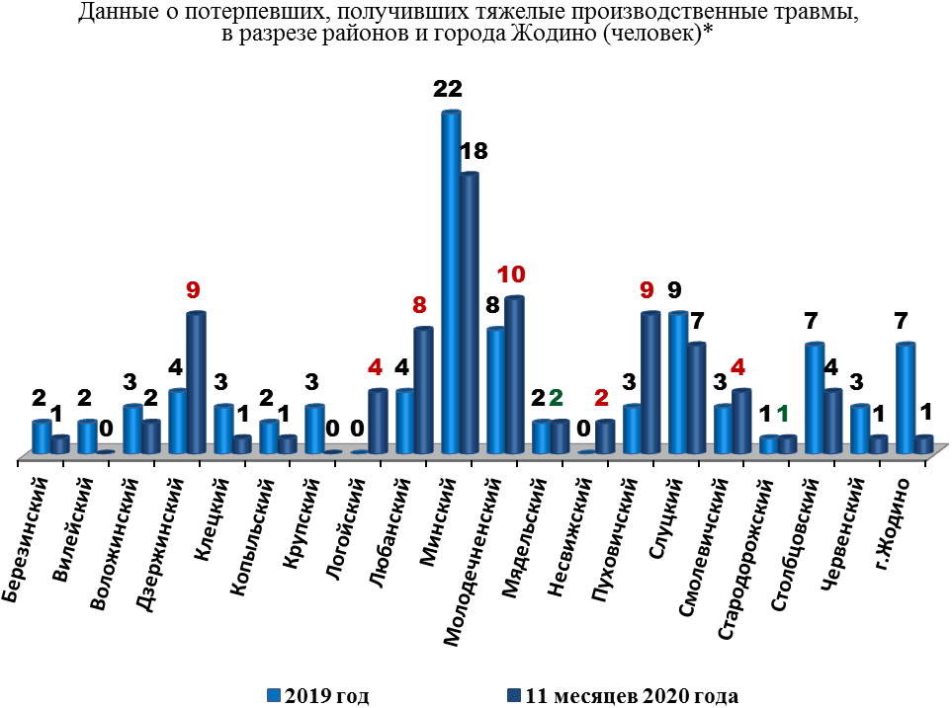

____________
* Не учтены несчастные случаи, происшедшие в организациях Борисовского, Солигорского и Узденского районов (данные на странице 2).

Анализ показал, что наиболее значительному риску гибели
и травмирования подвержены работники, занятые в сельском, лесном
и рыбном хозяйстве, где 16 человек погибли и 36 человек получили тяжелые производственные травмы (2019 год – 11 и 29 человек соответственно),
а также работники обрабатывающей промышленности, в организациях которых 10 человек погибли и 47 человек получили тяжелые производственные травмы (2019 год – 7 и 30 человек соответственно).

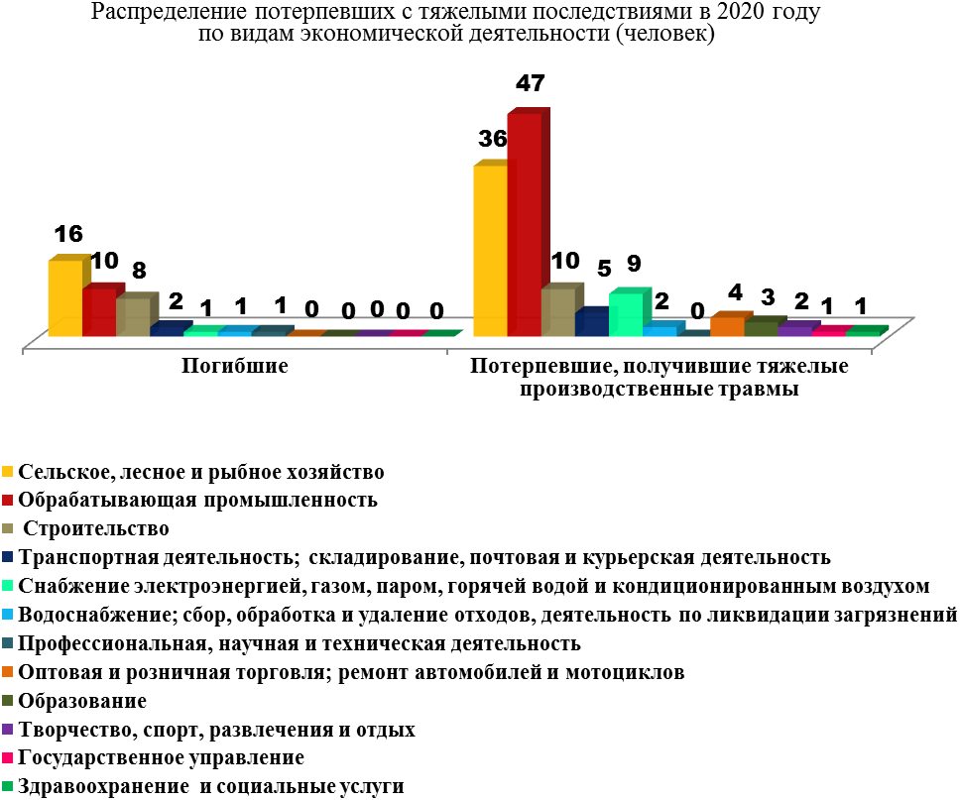

Справочно. В 2020 году по сравнению с 2019 годом
в сельском хозяйстве количество погибших увеличилось
с 9 до 12 человек, тяжело травмированых – с 25 до 32 человек, в лесном хозяйстве количество погибших увеличилось с 2 до 4 человек, тяжело травмированных – с 3 до 4 человек. В 2019 году тяжелую производственную травму также получил работник, занятый
в рыбоводстве.

Также к травмоопасным видам деятельности следует отнести строительство, где 8 человек погибли и 10 человек получили тяжелые производственные травмы. По сравнению с 2019 годом количество погибших в строительных организациях увеличилось на 3 человека,
а тяжело травмированных уменьшилось на 15 человек.
Удельный вес потерпевших на производстве с тяжелыми последствиями в организациях обрабатывающей промышленности составил 35,8% (по сравнению с 2019 годом увеличился
на 11,5 процентных пункта), занятых в сельском, лесном и рыбном хозяйстве – 32,7% (увеличился на 6,4 процентных пункта).
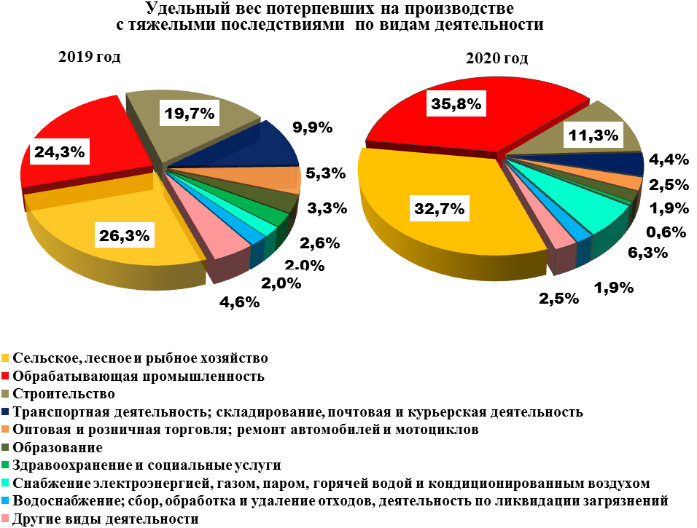

Наиболее подверженными риску смертельного и тяжелого травмирования по-прежнему остаются водители автомобилей
и трактористы-машинисты сельскохозяйственного производства.

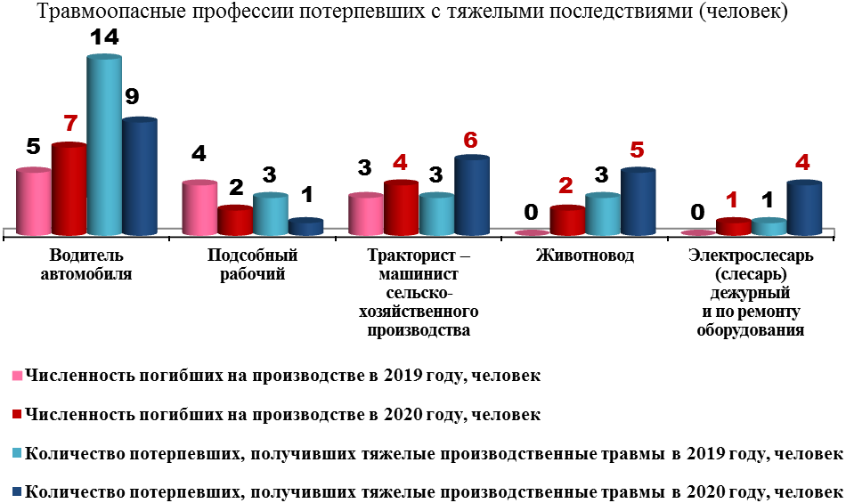
Средний возраст погибших составил 46 лет, потерпевших, получивших тяжелые производственные травмы, – 44 года. Наибольший удельный вес среди смертельно травмированных занимают работники
в возрастном диапазоне «55 лет и старше» – 33,3% (13 человек), среди тяжело травмированных – в возрастном диапазоне «от 40 до 49 лет (включительно)» – 25% (30 человек).

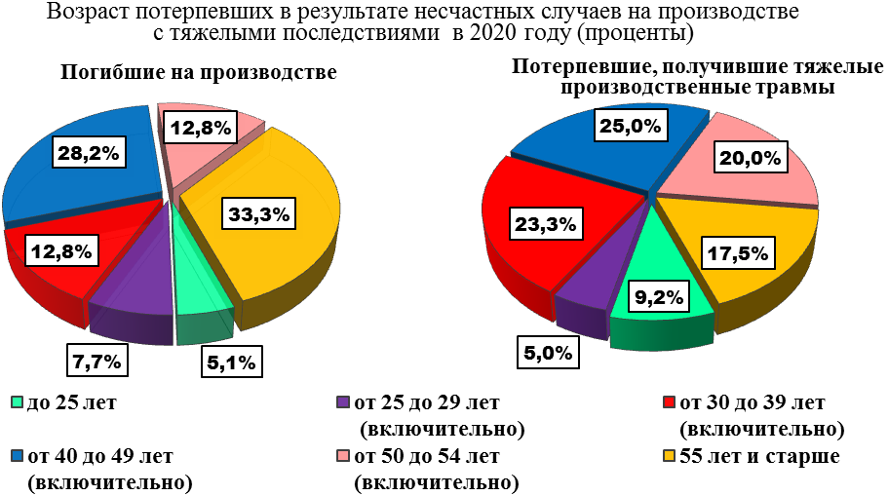

Среди погибших 4 человека находились в возрасте 49 лет, среди потерпевших, получивших тяжелые производственные травмы, –
9 человек в возрасте 52 года. Имело место по одному случаю гибели
и тяжелого травмирования лиц, моложе 18 лет.

Справочно. На строительном объекте в г. Минске в результате падения в неогражденную шахту лифта, расположенную на 12-м этаже строящегося здания, 29.05.2020 смертельно травмирован привлеченный
к выполнению штукатурных работ без оформления трудовых отношений
в ООО «Элстман» (Минский район) гражданин в возрасте 17 лет.
Работающий по договору подряда в ООО «Завод Металлоконструкций Гидроизолстрой» (Минский район) гражданин
в возрасте 17 лет получил 06.07.2020 тяжелую производственную травму руки в результате попадания ее между роликом гибочного станка
и обрабатываемым металлическим уголком.

К основным видам происшествий, приведших к гибели и тяжелому травмированию людей на производстве, следует отнести воздействие движущихся, разлетающихся, вращающихся предметов, деталей
и тому подобное (17 человек погибли и 34 человека получили тяжелые производственные травмы), а также падение потерпевших с высоты
(6 человек погибли и 22 человека получили тяжелые производственные травмы). По сравнению с аналогичным периодом прошлого года отмечен рост смертельно травмированных от воздействия на них указанных факторов – на 88,9 и 50 процентов соответственно.

Справочно. В 2019 году в результате воздействия движущихся, разлетающихся, вращающихся предметов, деталей и тому подобного погибли 9 человек, тяжелые производственные травмы получили
33 человека. Падение с высоты привело к гибели 4 человек
и тяжелому травмированию 26 человек.

Также следует обратить внимание на рост количества потерпевших, получивших тяжелые производственные травмы, в результате падения
во время передвижения с 9 человек в 2019 году до 15 человек в 2020 году.

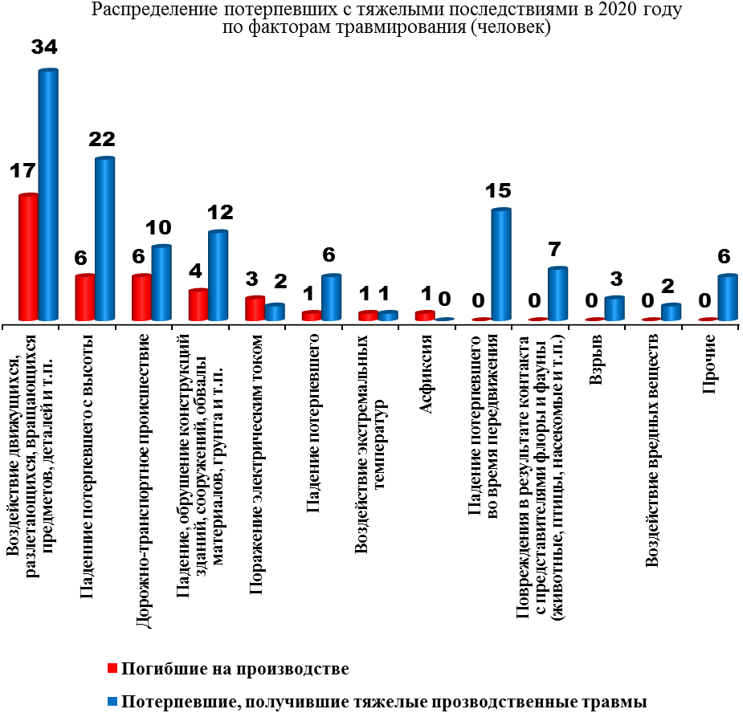

Производственное оборудование стало причиной гибели 17 человек
и тяжелого травмирования 37 человек (2019 год – 13 и 32 человека соответственно).

Наибольшая опасность исходила от транспортных средств (автомобили и другие машины), при эксплуатации которых 6 человек погибли и 17 человек получили тяжелые производственные травмы.
При этом численность потерпевших, получивших тяжелые производственные травмы от воздействия транспортных средств
по сравнению с 2019 годом увеличилась почти в 2 раза.

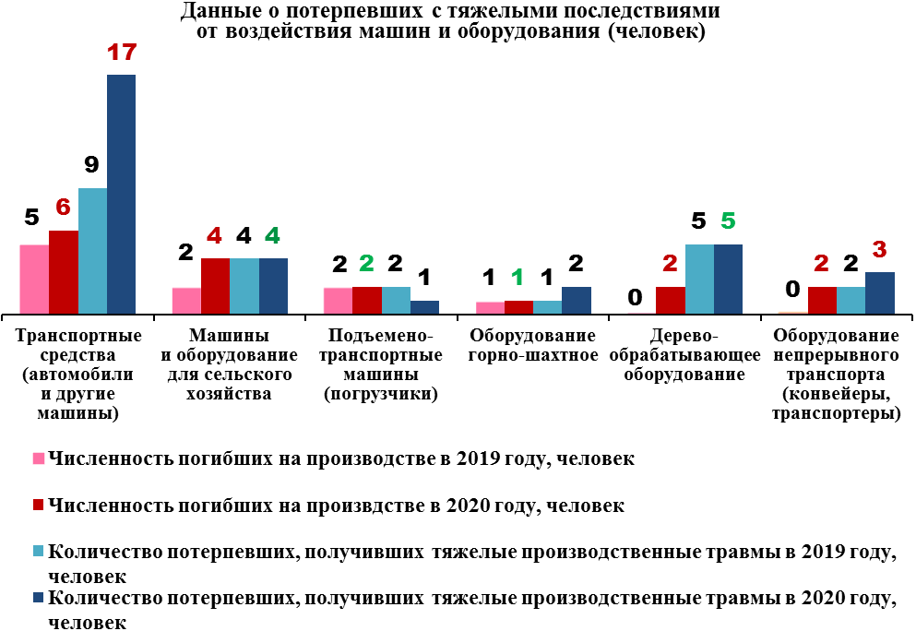

Необходимо обратить внимание на рост количества случаев смертельного травмирования работников при эксплуатации машин
и оборудования для сельского хозяйства, а также деревообрабатывающего оборудования.
Основными причинами гибели работников при эксплуатации машин
и оборудования для сельского хозяйства являются нарушения требований безопасности, изложенных в эксплуатационных документах
организаций-изготовителей, допуск к эксплуатации неисправных машин
и оборудованиия.

Справочно. При очистке прессующего механизма рулонного пресс-подборщика KRONE Comprima F 155 от остатков сена
перед проведением ремонтных работ в результате закрывания заднего клапана пресс-подборщика 14.09.2020 смертельно травмирован тракторист-машинист сельскохозяйственного производства
ОАО «Гастеловское» (Минский район). При выполнении этой работы были нарушены требования руководства по эксплуатации
пресс-подборщика о необходимости фиксации заднего клапана
в поднятом положении с помощью рукоятки гидрозамка, которые
не были отражены в инструкции по охране труда для рабочих
при скирдовании, стоговании, буртовании, прессовании
и транспортировке соломы, сена и других травянистых кормов.
При эксплуатации тележки для перевозки сельскохозяйственных животных ТПС-5, имеющей неисправность в гидравлической системе,
в результате внезапного опускания заднего борта (трапа) 22.06.2020 смертельно травмирован тракторист-машинист сельскохозяйственного производства ОАО «Чурлены» (Вилейский район).
При запуске двигателя погрузчика Амкодор 332С, имеющего неисправности, 16.05.2020 смертельно травмирован начавшим движение погрузчиком гражданин, допущенный руководством ОАО «Каганец» (Столбцовский район) к работе на этом погрузчике без оформления
в установленном законодательством порядке трудовых отношений.

Основными причинами гибели работников при обработке материалов на деревообрабатывающем оборудования являются
его неисправное техническое состояние, а также допуск к работе лиц,
не имеющих соответствующей квалификации по профессии «станочник деревообрабатывающих станков», не прошедших в установленном порядке обучение, стажировку, инструктаж и проверку знаний
по вопросам охраны труда.

Справочно. При работе на многопильном кромкообрезном станке,
не имеющем защитных устройств, 04.05.2020 в результате выброса
из зоны обработки фрагмента доски смертельно травмирован гражданин, допущенный к работе ЧСУП «СТРОИТЕЛЬ СЕЛА» (Крупский район) без оформления в установленном законодательством порядке трудовых отношений. Аналогичный случай произошел 04.05.2020 гражданином, выполнявшим работы в ЧПУТП «СТРУЖ ГРУПП» (Минский район) по договору подряда.

Следует отметить, что, несмотря на принятые меры по защите социально-трудовых прав граждан, выполняющих работу по гражданско-правовым договорам, продолжают иметь место случаи их гибели
и травмирования. В 2020 году в результате несчастных случаев
на производстве один гражданин, работавший по договору подряда,
погиб и 10 граждан получили тяжелые производственные травмы
(2019 год – 2 и 11 граждан соответственно). Обусловлено это тем,
что руководители организаций заключают с гражданами договоры подряда на выполнение, как правило, неквалифицированных работ,
а на практике привлекают их к работам с повышенной опасностью,
для выполнения которых требуется соответствующая квалификация (уровень общей и специальной подготовки работника, подтверждаемый установленными законодательством видами документов),
а также прохождение обучения и проверки знаний по вопросам
охраны труда.

Справочно. При очистке в траншее выемки под водокамеру
от лишнего грунта 20.01.2020 в результате обрушения грунта тяжело травмирован гражданин, выполнявший по договору подряда
санитарно-технические работы в ООО «Савентбел ВВК» (Борисовский район).
Для освобождения застрявшей заготовки на фуговальном столе
четырехстороннего строгального станка Weinig Нydromat 22 В гражданин, выполнявший по договору подряда переноску, сортировку
и укладку в пакеты обрезных пиломатериалов в ООО «Гидроплан» (Дзержинский район), 23.03.2020, не отключив станок, начал руками
в перчатках оттягивать на себя левый вертикальный шпиндель,
чтобы ослабить прижим заготовки. Произошел захват перчаток вращающимся фуговальным валом, в результате чего гражданин лишился четырех пальцев.
При освобождении пачек шпал от ремней крепления к прицепу автомобиля 17.07.2020 произошло падение крайнего ряда шпал
на гражданина, осуществлявший по договору подряда перевозку грузов
у ИП Ясюк Татьяны Лукиничны (Борисовский район).

В состоянии алкогольного опьянения находились 15 работников,
или 9,4% от общего числа потерпевших с тяжелыми последствиями,
из них 7 человек погибли (электромонтажник-наладчик
ООО «Металлстройпрофиль» и работающий по договору подряда
в ЧПТУП «СТРУЖ ГРУПП» Минского района, тракторист
ГП «Пуховичское ПМС», электромонтер по ремонту и обслуживанию электрооборудования КУП «Слуцкое ЖКХ», тракторист-машинист сельскохозяйственного производства УП «Племхоз «Слуцк»
ОАО «Слуцкий комбинат хлебопродуктов», слесарь по ремонту сельскохозяйственных машин и оборудования РСУП «Совхоз «Городок» и оператор сушильных установок ПРУП «Экспериментальная база имени Котовского» Узденского района) и 8 человек получили тяжелые производственные травмы (животновод ОАО «Лошницкий край» Борисовского района, грузчик ОАО «Борисовский мясокомбинат №1», работавший по договору подряда в ОАО «Тимирязевский» Копыльского района, электрогазосварщик РУП «Любанское ЖКХ», слесарь по ремонту
и обслуживанию оборудования КСУП «Талица-агро» Любанского района, слесарь по ремонту сельскохозяйственных машин и оборудования
КСУП «Березина-Агропродукт» Молодечненского района, электромонтажник по электрооборудованию, силовым и осветительным сетям ООО «СельэнергоПром» Смолевичского района, подсобный рабочий ЧПТУП «Лесформинвест-Плюс» Столбцовского района).

Справочно. В 2019 году в состоянии алкогольного опьянения находились 23 работника, или 15,1% от общего числа потерпевших
с тяжелыми последствиями, из них 7 человек погибли и 16 человек получили тяжелые производственные травмы.

Основными причинами несчастных случаев на производстве
со смертельным исходом и несчастных случаев, приведших к тяжелым производственным травмам, специальные расследования которых завершены, явились:

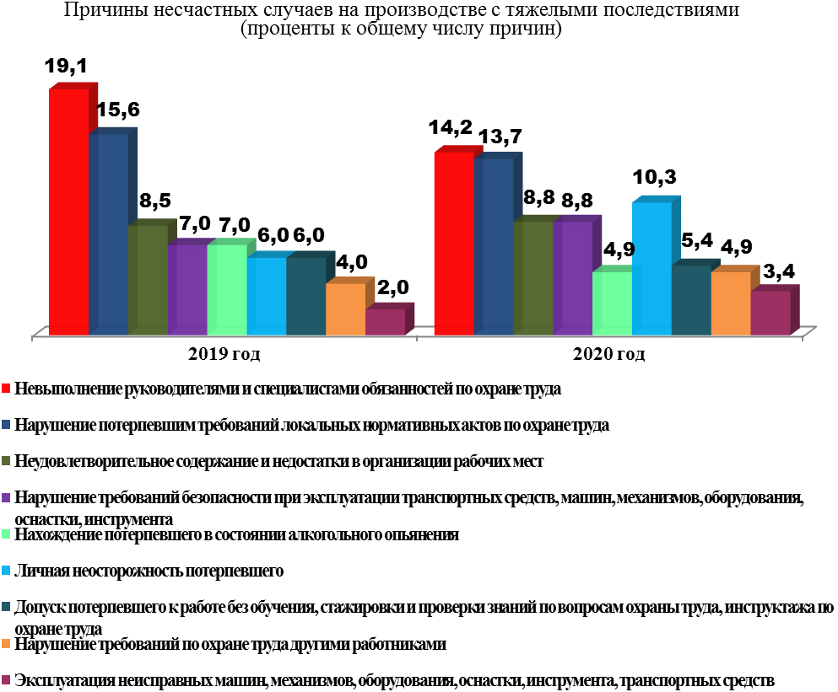
Анализ причин несчастных случаев с тяжелыми последствиями, расследование которых завершено (26 несчастных случаев
со смертельным исходом, 97 несчастных случаев, в результате которых потерпевшие получили тяжелые производственные травмы), показывает, что исключительно по вине потерпевшего, включая его личную неосторожность, произошло 40 случаев, исключительно по вине нанимателя (работодателя) произошло 35 несчастных случаев,
в результате смешанной ответственности нанимателя (работодателя)
и потерпевшего – 18 случаев, по вине нанимателя, потерпевшего
и другого работника – 4 случая, по вине потерпевшего и других работников, не являющихся должностными лицами нанимателя, – 3 случая, по вине нанимателя и другого работника, не являющегося должностным лицом нанимателя, – 2 случая.

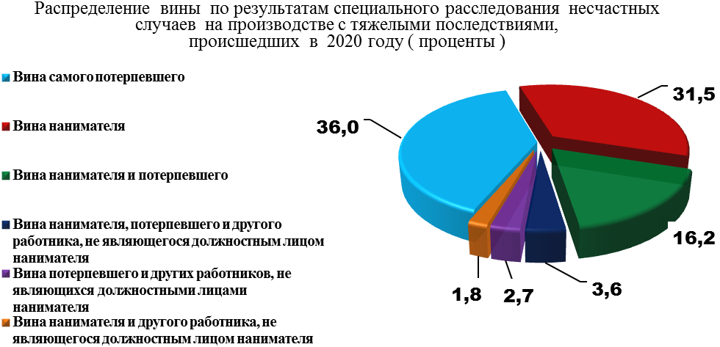

Также установлено, что 1 случай произошел по вине нанимателя
и руководителя другой организации, на территории которой выполнялись работы в интересах нанимателя, 1 случай – по вине нанимателя
и должностного лица учреждения образования, учащийся которого получил травму при прохождении производственной практики, 1 случай – по вине нанимателя, потерпевшего, руководителя и должностных лиц организации, на территории которой выполнялись работы, 1 случай – по вине нанимателя и работника другой организации, являющимся одним из потерпевших
в групповом несчастном случае, происшедшим в результате ДТП, 1 случай – по вине работодателя и должностного лица другой организации, с которой заключен договор на перевозку грузов, 1 случай – по вине нанимателя
и должностного лица другой организации, на территории которой производилась погрузка грузов, 1 случай – по вине другого работника,
не являющегося должностным лицом нанимателя, 1 случай – по вине другого работника, являющимся одним из потерпевших в групповом несчастном случае, происшедшим в результате ДТП, 1 случай – по вине гражданина в результате ДТП.
Кроме того, 9 несчастных случаев произошли
из-за непредсказуемого поведения животных, в 3 случаях причины получения травмы потерпевшими не установлены. Вина руководителя организации установлена в 19 случаях, вина индивидуального предпринимателя – в трех.

Управление государственной экспертизы условий труда и охраны труда комитета по труду, занятости и социальной защите Минского облисполкома
15.02.2021

